Trigger Email 반응의 단계별 예측과 해석
- Open Rate와 CTOR를 중심으로 -

머신러닝 기초 및 응용 최종 보고서

과목명: 머신러닝 기초 및 응용
프로젝트명: Trigger Email Funnel Analysis
팀명: Team 08

국문초록

본 연구는 이커머스 Trigger Email 데이터를 활용하여 이메일 마케팅 반응을 단계별로 예측하고 해석하는 것을 목적으로 한다. 이메일 마케팅 성과는 흔히 클릭률(CTR: Click-Through Rate)을 중심으로 평가되지만, CTR은 이메일이 오픈되는 단계와 오픈 이후 클릭으로 이어지는 단계를 동시에 포함하는 결과 지표이다. 따라서 CTR만을 기준으로 성과를 해석하면 고객이 이메일을 열어보지 않은 것인지, 이메일을 열어보았으나 콘텐츠가 클릭으로 이어지지 않은 것인지 구분하기 어렵다.

이에 본 연구는 고객 반응 과정을 Sent → Open → Click의 퍼널 구조로 정의하고, 전체 발송 건을 대상으로 이메일 오픈 여부를 예측하는 Open Model과, 이메일을 오픈한 고객 중 클릭 여부를 예측하는 Click-after-Open Model을 구분하여 분석한다. 모델링 단계에서는 시간 순서 기반 train/validation/test 분할을 적용하고, Random Forest, XGBoost, LightGBM을 동일한 입력 변수 조건에서 비교한다. 또한 validation set에서 threshold tuning을 수행하여 클래스 불균형 상황에서 Precision과 Recall의 균형을 고려한다. 최종 해석 단계에서는 LightGBM을 중심으로 Permutation Importance와 SHAP 분석을 수행하여 모델이 각 단계에서 어떤 변수 패턴을 활용했는지 확인한다.

본 연구의 의의는 이메일 마케팅 성과를 단일한 클릭 여부로만 해석하지 않고, Open 단계와 Click-after-Open 단계로 분해한다는 점에 있다. 이러한 접근은 이메일 반응 과정에서 병목이 발생하는 지점을 구분하고, 발송 전략과 콘텐츠 전략을 단계별로 논의하는 데 활용될 수 있다.

핵심어: 이메일 마케팅, Trigger Email, Open Rate, CTOR, Random Forest, XGBoost, LightGBM, SHAP

목차

국문초록

1. 서론
1.1 연구 배경
1.2 문제의식
1.3 연구 목적
1.4 연구 질문
1.5 연구의 의의
1.6 보고서 구성

2. 데이터 및 전처리
2.1 데이터 출처 및 원천 파일
2.2 분석 대상 정의
2.3 전처리 절차
2.4 최종 분석 데이터 구성
2.5 변수 설계

3. 탐색적 데이터 분석
3.1 전체 퍼널 구조: Sent → Open → Click
3.2 Topic별 Open Rate, CTR, CTOR 차이
3.3 Provider별 반응률 차이
3.4 발송 시간 및 요일별 반응률 차이
3.5 Recency에 따른 반응률 차이
3.6 Frequency에 따른 반응률 차이
3.7 EDA 요약: Open 병목과 Click 병목의 분리 필요성

4. 분석 설계
4.1 Two-Stage Funnel Modeling 구조
4.2 데이터 분할 방식
4.3 모델 비교 설계
4.4 모델 비교용 전처리
4.5 클래스 불균형 처리
4.6 Threshold Tuning

5. 모델 성능 비교
5.1 평가 지표
5.2 Open Model 성능 비교
5.3 Click-after-Open Model 성능 비교
5.4 모델 비교 결과 요약
5.5 성능 해석상 주의점

6. 최종 모델 해석: LightGBM 기반 XAI
6.1 XAI 분석 목적
6.2 Permutation Importance 분석
6.3 SHAP 분석 개요
6.4 변수군별 해석
6.5 XAI 결과 요약

7. 종합 논의
7.1 CTR을 분해해서 본 실무적 의미
7.2 Open 단계 개선 방향
7.3 Click-after-Open 단계 개선 방향
7.4 모델 결과의 활용 가능성

8. 한계 및 향후 연구
8.1 관측 데이터 기반 분석의 한계
8.2 SHAP 해석의 한계
8.3 데이터 기간 및 외부 타당성의 한계
8.4 Purchase 단계 미포함의 한계
8.5 향후 연구 방향

9. 결론
9.1 연구 결과 요약
9.2 핵심 결론
9.3 실무적 시사점

참고문헌
부록

1. 서론

1.1 연구 배경

디지털 전환이 가속화되면서 기업은 고객과의 접점을 온라인 채널에서 지속적으로 관리하고 있다. 이커머스 기업의 경우 고객이 웹사이트나 애플리케이션에서 남기는 검색, 장바구니, 구독, 구매 이력 등의 행동 데이터가 축적되며, 이러한 데이터는 고객 맞춤형 마케팅의 기반이 된다. 이메일 마케팅은 그중에서도 비교적 낮은 비용으로 고객에게 직접 접근할 수 있는 수단이며, 상품 추천, 할인 정보, 장바구니 알림, 구독 관련 안내 등 다양한 목적에 활용된다.

특히 Trigger Email은 고객의 특정 행동이나 상태 변화가 발생했을 때 자동으로 발송되는 이메일이라는 점에서 일반적인 대량 발송 캠페인과 구별된다. 예를 들어 고객이 상품을 장바구니에 담았으나 구매하지 않은 경우, 특정 상품을 검색한 뒤 이탈한 경우, 또는 구독 관련 이벤트가 발생한 경우 기업은 해당 행동에 맞추어 이메일을 발송할 수 있다. 이러한 방식은 고객의 최근 행동 맥락을 반영한다는 점에서 일반 캠페인보다 개인화된 마케팅 전략에 가깝다.

그러나 Trigger Email이 자동화되어 발송된다고 해서 모든 메시지가 동일한 성과를 내는 것은 아니다. 고객은 이메일을 받더라도 이를 열어보지 않을 수 있고, 열어본 이후에도 실제 클릭으로 이어지지 않을 수 있다. 따라서 이메일 마케팅 성과를 평가하기 위해서는 단순히 최종 클릭 여부만 보는 것이 아니라, 고객이 어떤 단계에서 반응하거나 이탈하는지를 구분하여 살펴볼 필요가 있다.

1.2 문제의식

이메일 마케팅 성과는 일반적으로 오픈율(Open Rate), 클릭률(CTR: Click-Through Rate), 오픈 후 클릭률(CTOR: Click-to-Open Rate) 등의 지표로 평가된다. 이 중 CTR은 전체 발송 건 중 클릭이 발생한 비율을 의미하기 때문에 가장 직관적인 성과 지표로 사용되기 쉽다. 하지만 CTR은 이메일이 오픈되는 단계와 오픈 이후 클릭이 발생하는 단계를 모두 포함한 결과이다. 따라서 CTR만을 기준으로 성과를 해석할 경우, 성과 저하의 원인이 어느 단계에서 발생했는지 파악하기 어렵다.

예를 들어 어떤 캠페인의 CTR이 낮게 나타났다고 하자. 이때 낮은 CTR은 고객이 이메일을 거의 열어보지 않았기 때문에 발생했을 수 있다. 이 경우에는 제목, 발송 시간, 발송 빈도, 고객의 최근 이메일 피로도 등이 주요한 개선 대상이 된다. 반대로 오픈율은 높지만 오픈 이후 클릭률이 낮다면, 고객이 이메일을 열어본 후에도 클릭할 만큼의 유인을 느끼지 못했을 가능성이 있다. 이 경우에는 이메일 본문 구성, 캠페인 주제, 상품 추천의 적합성, 클릭 유도 방식 등을 점검해야 한다.

즉, 동일하게 낮은 CTR이라는 결과가 나타나더라도 그 원인은 Open 단계의 문제일 수도 있고, Click-after-Open 단계의 문제일 수도 있다. 두 문제는 마케팅 전략상 서로 다른 개선 방향을 요구한다. 따라서 본 연구는 CTR을 하나의 단일 결과로만 보지 않고, 고객 반응 과정을 Sent → Open → Click의 퍼널 구조로 분해하여 분석하고자 한다.

1.3 연구 목적

본 연구의 목적은 이커머스 Trigger Email 데이터를 활용하여 고객의 이메일 반응을 단계별로 예측하고, 각 단계에서 모델이 중요하게 활용한 변수 패턴을 해석하는 것이다. 이를 위해 본 연구는 전체 발송 건을 대상으로 이메일 오픈 여부를 예측하는 Open Model과, 이메일을 오픈한 고객 중 클릭 여부를 예측하는 Click-after-Open Model을 구분하여 구축한다.

첫 번째 모델인 Open Model은 고객이 발송된 이메일을 열어볼 가능성을 예측한다. 이 단계에서는 고객의 최근 이메일 수신 이력, 최근 오픈 이력, 최근 클릭 이력, 발송 시간, 이메일 제공자, 캠페인 주제 등이 오픈 여부를 예측하는 데 어떻게 활용되는지 확인한다. 두 번째 모델인 Click-after-Open Model은 이미 이메일을 열어본 고객을 대상으로 클릭 여부를 예측한다. 이 모델은 전체 발송 고객의 클릭 여부를 직접 예측하는 것이 아니라, 오픈 이후 실제 행동으로 이어지는 전환 가능성을 분석한다는 점에서 CTOR 관점의 후속 모델이다.

또한 본 연구는 단일 모델의 결과만 제시하지 않고, 동일한 데이터 분할과 동일한 입력 변수 조건에서 Random Forest, XGBoost, LightGBM을 비교한다. 이는 외부 사례의 성능 수치와 단순히 비교하는 방식이 아니라, 같은 데이터 환경에서 여러 모델의 예측 성능을 비교하기 위한 목적이다. 이후 최종 해석 단계에서는 LightGBM을 중심으로 Permutation Importance와 SHAP 분석을 수행하여, 모델이 각 단계에서 어떤 변수군을 상대적으로 중요하게 활용했는지 살펴본다.

1.4 연구 질문

본 연구는 다음의 연구 질문을 중심으로 진행된다.

첫째, 고객의 이메일 오픈 여부는 어떤 변수들과 관련되어 예측되는가? 특히 고객의 최근 이메일 수신 이력, 최근 오픈 이력, 최근 클릭 이력과 같은 과거 행동 정보가 Open 단계에서 얼마나 중요한 역할을 하는지 확인한다.

둘째, 이메일을 오픈한 고객 중 클릭 여부는 어떤 변수들과 관련되어 예측되는가? 이 단계에서는 단순히 이메일을 열어보게 만드는 요인과 달리, 실제 클릭으로 이어지는 데 캠페인 주제, 이메일 제공자, 고객의 과거 반응 이력 등이 어떻게 활용되는지 살펴본다.

셋째, Open Model과 Click-after-Open Model에서 중요한 변수는 서로 다르게 나타나는가? 이를 통해 이메일 마케팅 성과 저하가 오픈 단계의 문제인지, 오픈 이후 클릭 단계의 문제인지 구분하고, 단계별 개선 방향을 도출하고자 한다.

넷째, 동일한 데이터 조건에서 Random Forest, XGBoost, LightGBM의 예측 성능은 어떻게 다르게 나타나는가? 이를 통해 본 데이터의 구조에 적합한 모델을 선택하고, 최종 해석에 사용할 모델의 타당성을 확보하고자 한다.

1.5 연구의 의의

본 연구의 첫 번째 의의는 이메일 마케팅 성과를 단일한 CTR 중심으로 해석하지 않고, 고객 반응 과정을 단계별 퍼널 구조로 분해했다는 점이다. CTR은 실무적으로 중요한 지표이지만, 그 자체만으로는 고객이 이메일을 열어보지 않은 것인지, 이메일을 열어보았지만 클릭하지 않은 것인지 구분하기 어렵다. 본 연구는 Open Rate와 CTOR를 구분함으로써 이메일 반응의 병목 지점을 보다 구체적으로 파악하고자 한다.

두 번째 의의는 예측 성능 평가와 모델 해석을 함께 수행한다는 점이다. 머신러닝 모델은 고객 반응 가능성을 예측하는 데 유용하지만, 단순히 성능 수치만 제시할 경우 실무적 활용 가능성이 제한될 수 있다. 따라서 본 연구는 모델 성능 비교를 통해 예측력을 확인하는 동시에, Permutation Importance와 SHAP 분석을 통해 모델이 어떤 변수 패턴을 중심으로 예측을 수행했는지 해석한다.

세 번째 의의는 분석 결과를 단계별 마케팅 전략과 연결할 수 있다는 점이다. Open 단계에서 중요한 변수와 Click-after-Open 단계에서 중요한 변수가 다르게 나타난다면, 기업은 단일한 이메일 개선 전략이 아니라 단계별로 다른 전략을 수립할 수 있다. 예를 들어 Open 단계에서는 발송 빈도, 최근 고객 반응 이력, 발송 시간 등을 중심으로 개선 방향을 논의할 수 있고, Click-after-Open 단계에서는 캠페인 주제, 콘텐츠 구성, 상품 추천의 적합성 등을 중심으로 개선 방향을 모색할 수 있다.

다만 본 연구의 해석은 관측 데이터를 기반으로 한 예측 모델의 결과라는 점에서 인과효과로 해석되어서는 안 된다. SHAP 값이나 변수 중요도는 특정 변수가 고객 행동을 실제로 변화시켰다는 증거가 아니라, 학습된 모델이 예측 과정에서 해당 변수를 어떤 방향으로 활용했는지를 보여주는 설명 지표로 이해해야 한다.

1.6 보고서 구성

본 보고서의 구성은 다음과 같다. 2장에서는 분석에 사용한 데이터의 출처, 분석 대상 정의, 전처리 절차, 변수 설계 과정을 설명한다. 3장에서는 전체 퍼널 구조와 Topic, Provider, 발송 시간, Recency, Frequency에 따른 반응률 차이를 탐색적으로 분석한다. 4장에서는 Open Model과 Click-after-Open Model로 구성된 Two-Stage Funnel Modeling 구조, 시간 순서 기반 데이터 분할, 모델 비교 설계, 클래스 불균형 처리, threshold tuning 방식을 제시한다.

5장에서는 Random Forest, XGBoost, LightGBM의 성능을 Open Model과 Click-after-Open Model 각각에 대해 비교한다. 6장에서는 최종 모델로 선정한 LightGBM을 중심으로 Permutation Importance와 SHAP 분석 결과를 해석한다. 7장에서는 분석 결과가 이메일 마케팅 전략에 갖는 의미를 논의하고, 8장에서는 연구의 한계와 향후 연구 방향을 제시한다. 마지막으로 9장에서는 전체 연구 결과와 실무적 시사점을 요약한다.

2. 데이터 및 전처리

2.1 데이터 출처 및 원천 파일

본 연구는 이커머스 환경에서 수집된 이메일 마케팅 관련 데이터를 활용한다. 분석에는 메시지 단위의 발송 및 반응 정보를 포함하는 messages-demo.csv와, 캠페인 단위의 유형 및 주제 정보를 포함하는 campaigns.csv가 사용된다. 두 파일은 campaign_id를 기준으로 연결되며, 이를 통해 각 이메일 발송 건이 어떤 캠페인 유형과 주제에 속하는지 식별할 수 있다.

messages-demo.csv는 개별 이메일 메시지의 발송 정보와 고객 반응 정보를 포함한다. 본 연구에서는 메시지 식별자, 고객 식별자, 캠페인 식별자, 이메일 채널, 이메일 제공자, 발송 시각, 오픈 여부, 클릭 여부, 하드 바운스 여부, 소프트 바운스 여부를 주요 컬럼으로 사용한다. campaigns.csv는 캠페인의 유형과 topic 정보를 포함하며, 본 연구에서는 trigger 캠페인에 해당하는 이메일만 분석 대상으로 선별하기 위해 사용한다.

2.2 분석 대상 정의

본 연구의 분석 대상은 전체 메시지 데이터 중 channel이 email이고 campaign_type이 trigger인 메시지이다. 이는 본 연구가 일반적인 대량 발송 이메일이 아니라, 고객의 특정 행동이나 상태 변화에 따라 자동 발송되는 Trigger Email의 반응 구조를 분석하는 데 목적이 있기 때문이다.

분석 대상 선별 과정은 다음과 같다. 먼저 campaigns.csv에서 campaign_type이 trigger인 캠페인만 추출하고, 해당 캠페인의 id와 topic 정보를 가져온다. 이후 messages-demo.csv에서 channel이 email인 메시지만 남긴 뒤, trigger 캠페인 목록과 campaign_id를 기준으로 inner join을 수행한다. 이 과정을 통해 최종적으로 email 채널의 trigger 메시지만 분석 대상으로 구성한다.

이처럼 분석 대상을 email-trigger 메시지로 제한함으로써, 서로 다른 채널이나 캠페인 유형이 섞이면서 발생할 수 있는 해석상의 혼란을 줄이고자 하였다. 또한 고객 행동 기반 자동 발송 메시지라는 Trigger Email의 특성을 유지한 상태에서 Open 단계와 Click-after-Open 단계를 분석할 수 있도록 하였다.

2.3 전처리 절차

전처리는 크게 원천 데이터 로드, 분석 대상 필터링, 시간 정보 변환, 고객별 과거 이력 변수 생성, warm-up 구간 제외, 논리 오류 제거, provider grouping, 최종 모델링 데이터셋 생성의 순서로 수행된다.

첫째, 원천 데이터에서 분석에 필요한 컬럼만 선택하여 불러온다. messages-demo.csv는 데이터 크기가 크기 때문에 chunk 단위로 읽어오며, 각 chunk에서 email 채널 메시지만 남긴 후 trigger 캠페인 목록과 결합한다. 이 방식은 전체 데이터를 한 번에 메모리에 적재하는 부담을 줄이면서도 분석 대상에 해당하는 메시지를 효율적으로 추출하기 위한 것이다.

둘째, 발송 시각(sent_at)을 datetime 형식으로 변환하고, 변환에 실패한 행은 분석에서 제외한다. 이메일 반응 예측에서는 시간 순서가 중요한데, 본 연구는 고객의 현재 반응을 예측할 때 현재 시점 이전의 정보만 사용해야 한다. 따라서 발송 시각이 정상적으로 변환되지 않는 행은 고객별 과거 이력 산출과 시간 순서 기반 데이터 분할에 적합하지 않다.

셋째, is_opened, is_clicked, is_hard_bounced, is_soft_bounced와 같은 반응 및 바운스 관련 컬럼을 0과 1의 정수형 변수로 변환한다. 원천 데이터에서는 boolean 값, 문자열, 숫자가 혼재할 수 있으므로, 이를 일관된 형태로 변환하여 모델링에 사용할 수 있도록 정리한다.

넷째, 고객별 과거 이력 변수를 생성한다. 각 메시지를 client_id와 sent_at 기준으로 정렬한 뒤, 현재 이메일 발송 이전에 해당 고객이 이메일을 받은 적이 있는지, 오픈한 적이 있는지, 클릭한 적이 있는지를 나타내는 prior flag 변수를 만든다. 또한 마지막 이메일 수신, 마지막 오픈, 마지막 클릭 이후 며칠이 지났는지를 나타내는 recency 변수와, 최근 7일 동안의 이메일 수신 횟수, 오픈 횟수, 클릭 횟수를 나타내는 frequency 변수를 생성한다.

다섯째, 초기 7일 구간은 최근 7일 이력 변수를 안정적으로 계산하기 위한 warm-up 구간으로 보고 최종 분석 데이터에서 제외한다. 최근 7일 count 변수는 과거 기간의 관측치가 충분히 확보되어야 의미 있게 해석될 수 있으므로, 데이터 시작 직후의 관측치는 이력 정보가 충분하지 않은 상태일 수 있다.

여섯째, 바운스가 발생했음에도 오픈으로 기록된 논리 오류 행은 제외한다. 하드 바운스 또는 소프트 바운스가 발생한 이메일은 정상적으로 고객에게 도달했다고 보기 어렵기 때문에, 동시에 오픈으로 기록된 경우 반응 해석에 혼란을 줄 수 있다.

일곱째, 이메일 제공자 변수는 provider별 표본 수를 기준으로 그룹화한다. 표본 수가 충분한 provider는 개별 범주로 유지하고, 기준 미만의 provider는 other로 묶는다. 이는 지나치게 희소한 범주가 모델 학습 및 해석에 불안정성을 유발하는 것을 줄이기 위한 처리이다.

2.4 최종 분석 데이터 구성

전처리 결과 최종 분석 데이터셋은 outputs/processed/A_ml_dataset.pkl 파일로 저장되었다. 실행 환경에서 pyarrow가 설치되어 있지 않아 parquet가 아니라 pickle 형식으로 저장되었으며, 이후 EDA와 모델링은 이 파일을 기준으로 수행되었다.

최종 분석 데이터는 2021-05-07 05:00:10부터 2021-06-14 20:55:24까지의 Trigger Email 발송 건으로 구성된다. 전체 원천 메시지 10,000,000건 중 email 채널 메시지는 5,771,209건이었고, 이 중 trigger email은 2,138,268건이었다. 전처리 및 warm-up 구간 제외 이후 최종 분석에 사용된 데이터는 1,794,312건, 19개 컬럼으로 구성되었다.

[표 1] 최종 분석 데이터 요약

항목 | 값
최종 분석 대상 행수 | 1,794,312
분석 기간 | 2021-05-07 ~ 2021-06-14
오픈율 (Open Rate) | 16.97%
클릭률 (CTR) | 4.86%
오픈 후 클릭률 (CTOR) | 28.64%

전체 발송 건 중 이메일이 오픈된 비율은 16.97%였고, 전체 발송 건 중 클릭이 발생한 비율인 CTR은 4.86%였다. 이메일을 오픈한 고객 중 클릭까지 이어진 비율인 CTOR는 28.64%로 나타났다. 이는 전체 클릭률만으로는 고객이 이메일을 열지 않은 문제와, 이메일을 열었지만 클릭하지 않은 문제를 구분하기 어렵다는 점을 보여준다.

최종 데이터셋에는 식별 및 시간 정보, 타깃 변수, 범주형 변수, 고객의 과거 행동 이력 변수가 포함된다. 식별 및 시간 정보에는 message_id, campaign_id, client_id, sent_at이 포함된다. 타깃 변수는 target_opened와 target_clicked이며, 각각 이메일 오픈 여부와 클릭 여부를 나타낸다. 범주형 변수에는 topic, provider_group, send_hour, send_dow가 포함된다. 고객 행동 이력 변수에는 recency, frequency, prior flag 관련 변수가 포함된다.

본 연구에서는 target_opened를 Open Model의 종속변수로 사용하고, target_clicked를 Click-after-Open Model의 종속변수로 사용한다. 다만 Click-after-Open Model은 전체 발송 건을 대상으로 클릭 여부를 예측하는 것이 아니라, target_opened가 1인 관측치만을 대상으로 오픈 이후 클릭 여부를 예측한다.

2.5 변수 설계

본 연구의 변수는 크게 타깃 변수, 캠페인 관련 변수, 발송 환경 변수, 고객 과거 행동 변수로 구분된다.

타깃 변수는 target_opened와 target_clicked이다. target_opened는 발송된 이메일이 오픈되었는지 여부를 나타내며, Open Model의 예측 대상이다. target_clicked는 발송된 이메일이 클릭되었는지 여부를 나타내며, Click-after-Open Model에서는 이메일을 오픈한 고객 중 클릭 여부를 예측하는 데 사용된다.

캠페인 관련 변수는 topic이다. topic은 Trigger Email이 어떤 맥락에서 발송되었는지를 나타내는 변수로, 예를 들어 구독 관련 메시지, 장바구니 이탈 관련 메시지, 검색 이탈 관련 메시지 등으로 구분될 수 있다. topic은 고객이 이메일을 열어볼 가능성과, 이메일을 열어본 후 클릭할 가능성 모두와 관련될 수 있기 때문에 중요한 범주형 변수로 사용된다.

발송 환경 변수는 provider_group, send_hour, send_dow이다. provider_group은 고객의 이메일 제공자 정보를 표본 수 기준으로 그룹화한 변수이며, 이메일 제공자별 인터페이스나 수신함 분류 방식 차이가 반응률에 반영될 가능성을 고려하기 위해 사용한다. send_hour는 이메일 발송 시간대, send_dow는 발송 요일을 나타내며, 고객이 이메일을 확인할 가능성이 시간적 맥락에 따라 달라질 수 있다는 점을 반영한다.

고객 과거 행동 변수는 recency, frequency, prior flag로 구성된다. recency 변수는 days_since_last_email, days_since_last_open, days_since_last_click으로 구성되며, 각각 마지막 이메일 수신, 마지막 오픈, 마지막 클릭 이후 경과일을 의미한다. frequency 변수는 email_count_7d, open_count_7d, click_count_7d로 구성되며, 최근 7일 동안의 수신, 오픈, 클릭 횟수를 의미한다. prior flag 변수는 has_prior_email, has_prior_open, has_prior_click으로 구성되며, 해당 고객이 과거에 이메일을 받은 적, 오픈한 적, 클릭한 적이 있는지를 나타낸다.

이러한 변수 설계는 현재 이메일에 대한 고객 반응을 예측할 때 미래 정보를 사용하지 않고, 현재 발송 시점 이전에 관측 가능한 정보만 활용하도록 구성되었다는 점에서 중요하다. 이는 예측 모델의 정보 누수를 방지하고, 실제 마케팅 운영 환경에서 사용할 수 있는 변수 구조를 유지하기 위한 것이다.

3. 탐색적 데이터 분석

3.1 전체 퍼널 구조: Sent → Open → Click

본 연구는 Trigger Email의 반응 과정을 Sent → Open → Click의 퍼널 구조로 정의하였다. 전체 발송 건은 1,794,312건이며, 이 중 304,575건이 오픈되었고 87,237건이 클릭으로 이어졌다. 전체 Open Rate는 16.97%, CTR은 4.86%, CTOR는 28.64%로 나타났다.

[표 2] Trigger Email Funnel Summary

Stage | Count | Rate
Sent | 1,794,312 | 100.00%
Open | 304,575 | 16.97% of Sent
Click | 87,237 | 4.86% of Sent / 28.64% of Open

이 결과는 CTR이 단일한 성과 지표로는 제한적임을 보여준다. CTR은 전체 발송 건 중 클릭이 발생한 비율이므로, 낮은 CTR이 이메일을 열어보지 않았기 때문인지, 이메일을 열었으나 클릭하지 않았기 때문인지 구분하기 어렵다. 따라서 본 연구에서는 Open Rate와 CTOR를 분리하여 분석하고, 오픈 단계와 오픈 이후 클릭 단계의 병목을 각각 확인한다.

3.2 Topic별 Open Rate, CTR, CTOR 차이

Topic별 반응률은 뚜렷한 차이를 보였다. 특히 subscribed는 Open Rate 26.08%, CTR 10.73%, CTOR 41.13%로 전체 topic 중 가장 높은 수준의 반응률을 보였다. 반면 abandoned search는 Open Rate 9.55%, CTR 1.72%, CTOR 18.03%로 상대적으로 낮은 반응률을 보였다.

[표 3] Topic별 반응률

Topic | n | Open Rate | CTR | CTOR
abandoned cart | 193,373 | 13.41% | 3.53% | 26.31%
abandoned category | 338,082 | 13.46% | 2.93% | 21.76%
abandoned search | 78,821 | 9.55% | 1.72% | 18.03%
abandoned view | 455,750 | 16.62% | 4.86% | 29.27%
added to wish list | 70,439 | 17.80% | 4.29% | 24.07%
recent purchase | 410,884 | 17.74% | 4.25% | 23.96%
subscribed | 246,963 | 26.08% | 10.73% | 41.13%

[그림 2] Topic별 Open Rate와 CTOR
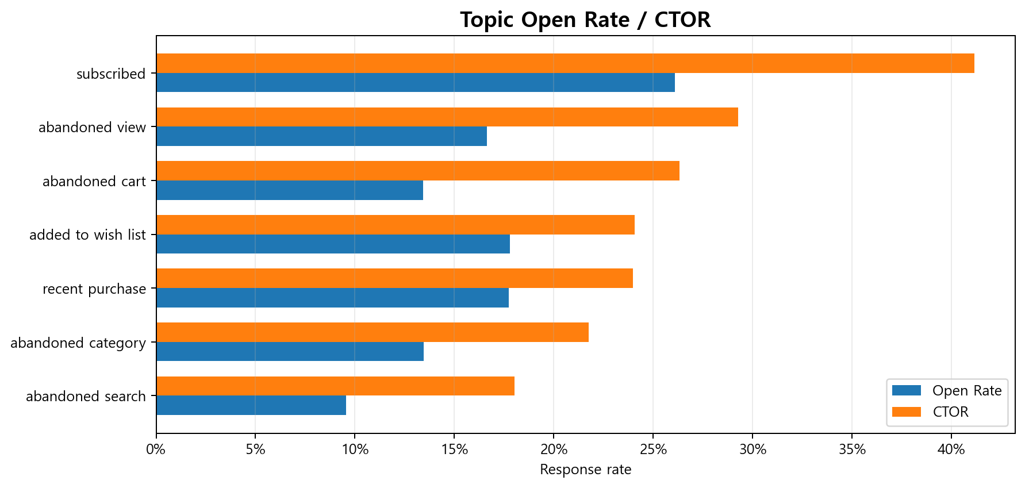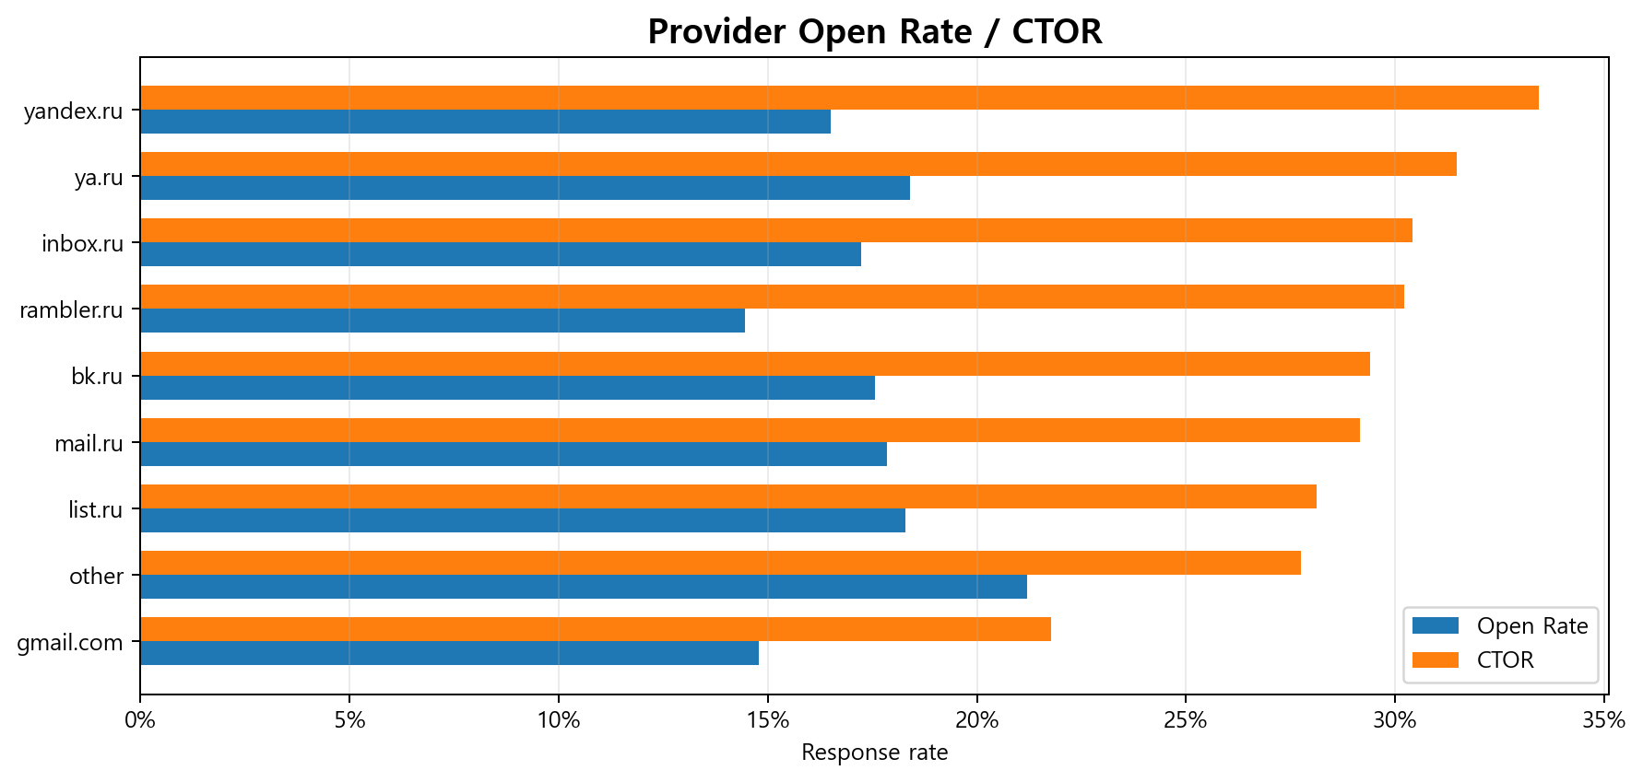

subscribed topic의 높은 반응률은 가입 직후라는 초기 접점에서 고객과 서비스의 관계가 형성되는 시점이라는 맥락과 관련되어 해석할 수 있다. 다만 이는 관측된 반응률 차이일 뿐이며, subscribed topic 자체가 반응을 증가시켰다는 인과효과로 해석해서는 안 된다.

abandoned search는 검색 행동을 기반으로 한 trigger이지만, 본 데이터에서는 낮은 Open Rate와 CTOR를 보였다. 검색 행동은 고객의 관심을 나타낼 수 있으나, 검색어만으로 구체적인 상품 선호나 구매 단계가 충분히 확정되었다고 보기 어려울 수 있다.

abandoned cart는 일반적으로 구매 의도가 강한 시나리오로 여겨질 수 있으나, 본 데이터에서는 Open Rate 13.41%, CTOR 26.31%로 subscribed나 abandoned view보다 낮게 나타났다. 따라서 장바구니 이탈이라는 도메인 직관만으로 캠페인 효과를 단정하기보다, 실제 반응률과 모델 해석 결과를 함께 확인해야 한다.

3.3 Provider별 반응률 차이

Provider별로도 반응률 차이가 나타났다. gmail.com은 표본 수가 354,163건으로 큰 provider 중 하나였으며, Open Rate 14.78%, CTR 3.22%, CTOR 21.77%로 전체 평균보다 낮은 수준을 보였다. 반면 yandex.ru는 Open Rate 16.51%, CTR 5.52%, CTOR 33.44%로 CTOR가 상대적으로 높게 나타났다.

[표 4] Provider별 반응률

Provider | n | Open Rate | CTR | CTOR
bk.ru | 74,396 | 17.56% | 5.16% | 29.41%
gmail.com | 354,163 | 14.78% | 3.22% | 21.77%
inbox.ru | 38,448 | 17.24% | 5.24% | 30.42%
list.ru | 42,247 | 18.29% | 5.14% | 28.12%
mail.ru | 901,528 | 17.85% | 5.20% | 29.17%
other | 23,939 | 21.19% | 5.88% | 27.75%
rambler.ru | 34,772 | 14.45% | 4.37% | 30.22%
ya.ru | 10,964 | 18.40% | 5.79% | 31.48%
yandex.ru | 313,855 | 16.51% | 5.52% | 33.44%

[그림 3] Provider별 Open Rate와 CTOR

gmail.com의 낮은 반응률은 Gmail 사용자가 본질적으로 이메일에 덜 반응한다는 의미로 해석해서는 안 된다. Provider 변수에는 이메일 클라이언트의 수신함 구조, 스팸 필터링, 주 사용 이메일 여부, 지역적 사용자군, 캠페인 운영 환경 등이 함께 반영될 수 있다. 따라서 provider는 직접적인 타겟팅 기준이라기보다 이메일이 어떤 inbox 환경에서 노출되는지를 점검하는 보조 진단 변수로 해석하는 것이 적절하다.

3.4 발송 시간 및 요일별 반응률 차이

발송 시간별 반응률을 살펴보면, Open Rate 기준 상위 시간대는 5시(19.10%), 18시(17.59%), 14시(17.54%)로 나타났다. CTOR 기준 상위 시간대는 5시(32.28%), 9시(29.85%), 15시(29.13%)였다. 요일별로는 Open Rate 기준으로 일요일(17.40%), 수요일(17.34%), 토요일(17.08%)이 상대적으로 높았고, CTOR 기준으로는 금요일(29.84%), 토요일(29.47%), 목요일(29.23%)이 높게 나타났다.

[표 5] 발송 시간 및 요일별 주요 반응률

항목 | 상위 결과
Open Rate 상위 시간대 | 5시 19.10%, 18시 17.59%, 14시 17.54%
CTOR 상위 시간대 | 5시 32.28%, 9시 29.85%, 15시 29.13%
Open Rate 상위 요일 | 일요일 17.40%, 수요일 17.34%, 토요일 17.08%
CTOR 상위 요일 | 금요일 29.84%, 토요일 29.47%, 목요일 29.23%

[그림 4] 발송 시간 및 요일별 반응률
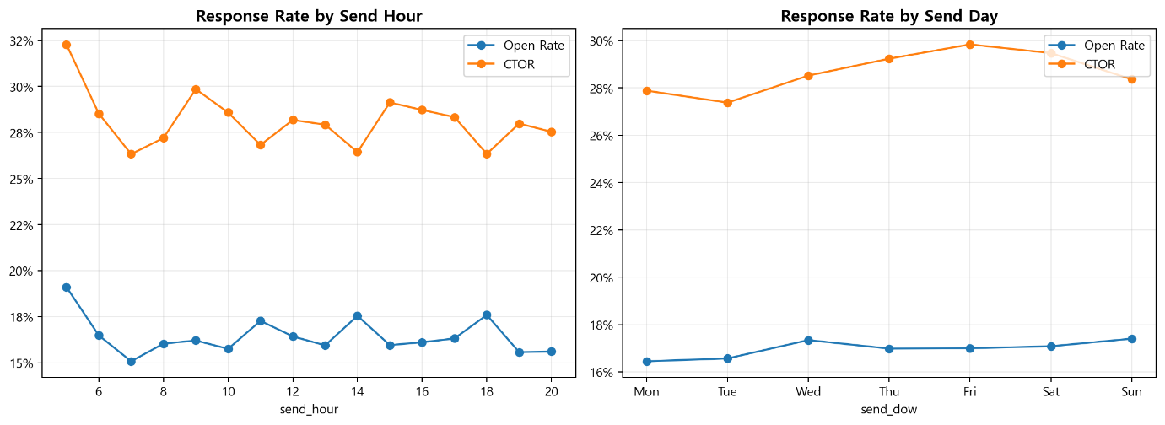

일부 14~18시 구간에서 긍정적인 반응률이 관찰되지만, 이를 절대적인 최적 발송 시간으로 단정해서는 안 된다. Trigger Email은 고객 행동에 의해 자동 발송되는 메시지이므로, 특정 시간대의 반응률은 해당 시간대에 발생한 고객 행동, topic 구성, provider 구성 등과 함께 해석되어야 한다. 따라서 14~18시 구간은 최적 시간이라기보다 추가 점검이 필요한 후보 시간대로 보는 것이 적절하다.

3.5 Recency에 따른 반응률 차이

Recency 변수는 고객의 최근 행동 이력이 현재 반응과 어떻게 관련되는지를 보여준다. 마지막 오픈 이후 경과일이 0~1일인 고객의 Open Rate는 47.19%로 매우 높았고, 7일 초과 구간에서는 17.22%로 낮아졌다. 이는 최근 오픈 이력이 Open 단계에서 강한 행동 신호로 작동할 수 있음을 보여준다.

반면 마지막 이메일 수신 이후 경과일은 다른 양상을 보였다. no prior 구간의 Open Rate는 20.75%였으나, 최근 0~1일 이내 이메일을 받은 구간의 Open Rate는 15.73%였다. 이는 단순히 최근에 이메일을 받았다는 사실이 곧 높은 오픈 가능성을 의미하지는 않음을 보여준다.

[표 6] Recency별 반응률 요약

Feature | Bin | n | Open Rate | CTR | CTOR
days_since_last_email | no prior | 628,589 | 20.75% | 6.59% | 31.74%
days_since_last_email | 0-1d | 683,601 | 15.73% | 4.23% | 26.90%
days_since_last_email | 7d+ | 194,369 | 13.15% | 3.31% | 25.20%
days_since_last_open | no prior | 1,339,536 | 12.46% | 3.84% | 30.84%
days_since_last_open | 0-1d | 155,733 | 47.19% | 11.88% | 25.17%
days_since_last_open | 7d+ | 151,827 | 17.22% | 4.57% | 26.55%
days_since_last_click | no prior | 1,556,677 | 14.43% | 3.89% | 26.96%
days_since_last_click | 0-1d | 69,595 | 44.19% | 16.80% | 38.02%
days_since_last_click | 7d+ | 90,826 | 25.05% | 6.86% | 27.40%

[그림 5] Recency별 반응률
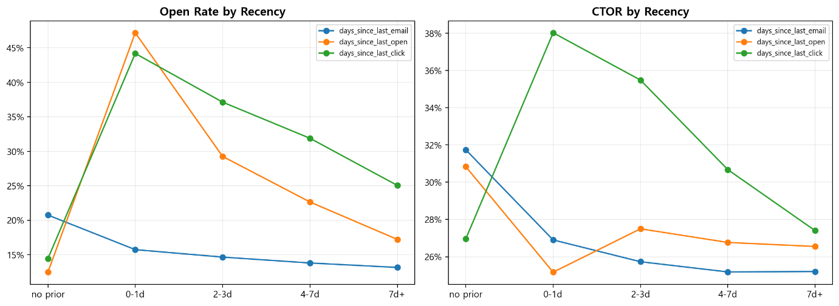

마지막 클릭 이후 경과일이 0~1일인 고객의 CTOR는 38.02%로 높게 나타났고, 7일 초과 구간에서는 27.40%로 낮아졌다. 이는 최근 클릭 이력이 오픈 이후 클릭 단계에서 더 직접적인 행동 신호로 작동할 수 있음을 시사한다. 따라서 수신 recency, 오픈 recency, 클릭 recency는 모두 과거 행동 이력이지만, 동일한 의미의 engagement로 묶기보다 서로 다른 행동 신호로 해석할 필요가 있다.

3.6 Frequency에 따른 반응률 차이

최근 7일 빈도 변수에서도 수신, 오픈, 클릭은 서로 다른 의미를 보였다. email_count_7d가 0인 구간의 Open Rate는 18.95%였지만, 1회 이상 수신한 구간에서는 대체로 이보다 낮은 Open Rate가 나타났다. 이는 단순 발송량 증가가 오픈 증가로 직접 이어지지 않을 수 있음을 보여준다.

반면 open_count_7d는 Open Rate와 뚜렷한 양의 관계를 보였다. 최근 7일 오픈 횟수가 0회인 구간의 Open Rate는 12.95%였고, 6회 이상인 구간에서는 66.23%로 높았다. 그러나 CTOR는 open_count_7d가 증가한다고 해서 같은 정도로 상승하지 않았다. 이는 많이 열어보는 고객이 반드시 클릭까지 많이 하는 고객은 아닐 수 있음을 보여준다.

[표 7] Frequency별 반응률 요약

Feature | Bin | n | Open Rate | CTR | CTOR
email_count_7d | 0 | 822,958 | 18.95% | 5.81% | 30.67%
email_count_7d | 1 | 251,277 | 15.87% | 4.06% | 25.61%
email_count_7d | 6+ | 267,062 | 15.75% | 4.47% | 28.36%
open_count_7d | 0 | 1,491,363 | 12.95% | 3.92% | 30.25%
open_count_7d | 1 | 154,483 | 28.16% | 7.21% | 25.60%
open_count_7d | 6+ | 28,346 | 66.23% | 17.64% | 26.63%
click_count_7d | 0 | 1,647,503 | 15.01% | 4.05% | 27.00%
click_count_7d | 1 | 98,939 | 33.78% | 10.26% | 30.37%
click_count_7d | 6+ | 4,557 | 70.29% | 39.70% | 56.48%

[그림 6] Frequency별 반응률
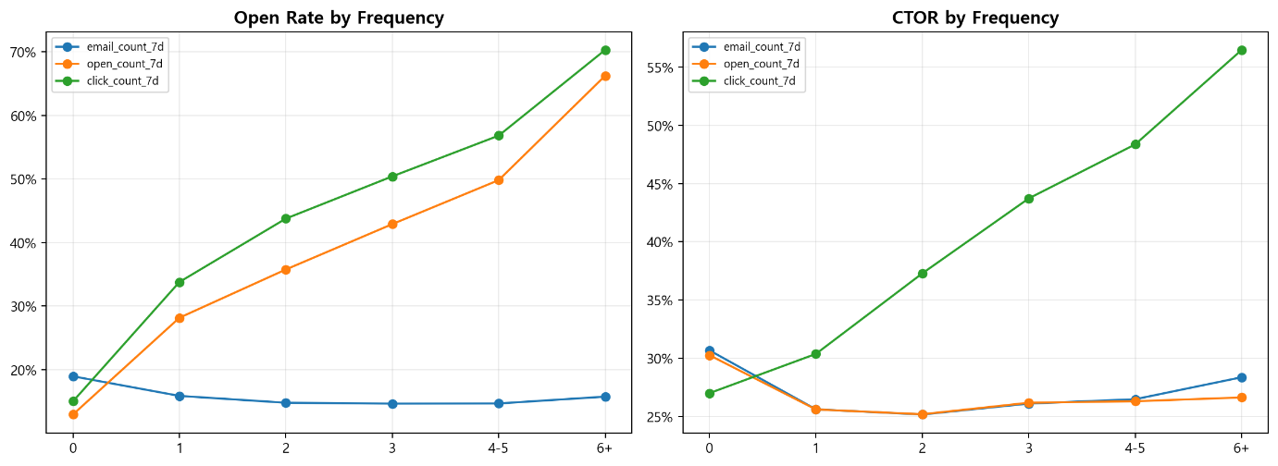

click_count_7d는 CTOR와 더 직접적으로 관련되어 나타났다. 최근 7일 클릭 횟수가 0회인 구간의 CTOR는 27.00%였으나, 6회 이상인 구간에서는 56.48%로 높게 나타났다. 따라서 수신 빈도, 오픈 빈도, 클릭 빈도는 모두 고객 행동 이력이지만, 각각 접촉, 확인, 적극적 반응을 나타내는 서로 다른 신호로 구분하는 것이 적절하다.

3.7 EDA 요약: Open 병목과 Click 병목의 분리 필요성

탐색적 분석 결과, Trigger Email 성과는 전체 CTR 하나만으로 설명하기 어렵다. 전체 Open Rate는 16.97%, CTR은 4.86%, CTOR는 28.64%로 나타났으며, 이는 이메일을 열게 만드는 단계와 이메일을 열어본 뒤 클릭으로 이어지는 단계가 서로 다른 성격을 가질 수 있음을 보여준다.

Topic별로는 subscribed가 높은 Open Rate와 CTOR를 보였고, abandoned search는 낮은 반응률을 보였다. Provider별로는 gmail.com이 상대적으로 낮은 Open Rate와 CTOR를 보였지만, 이를 Gmail 사용자 자체의 특성으로 단정하기보다 수신함 노출 환경의 차이 가능성으로 해석하는 것이 적절하다.

Recency와 Frequency 분석에서는 수신, 오픈, 클릭이 하나의 engagement로 묶이기 어렵다는 점이 확인되었다. 최근 오픈 이력은 Open Rate와 밀접하게 관련되어 나타났고, 최근 클릭 이력은 CTOR와 더 직접적으로 관련되어 나타났다. 반면 단순 수신 이력이나 수신 빈도는 높은 반응률을 보장하지 않았다. 따라서 이후 모델링에서는 Open 단계와 Click-after-Open 단계를 분리하여 예측하고 해석할 필요가 있다.

4. 분석 설계

4.1 Two-Stage Funnel Modeling 구조

본 연구는 이메일 반응 과정을 Sent → Open → Click의 단계적 퍼널로 정의하고, 이를 두 개의 예측 문제로 분해한다. 첫 번째 예측 문제는 전체 발송 건을 대상으로 이메일이 오픈될지 여부를 예측하는 Open Model이다. 두 번째 예측 문제는 이메일을 오픈한 고객만을 대상으로 클릭 여부를 예측하는 Click-after-Open Model이다.

이러한 구조는 CTR을 하나의 결과로만 보는 방식의 한계를 보완한다. 전체 클릭 여부를 직접 예측하는 단일 모델은 오픈되지 않은 이메일과 오픈되었으나 클릭되지 않은 이메일을 동일하게 비클릭으로 처리한다. 그러나 두 경우는 마케팅 전략상 서로 다른 의미를 갖는다. 오픈되지 않은 이메일은 제목, 발송 시점, 발송 빈도, 고객의 최근 반응 이력과 관련될 가능성이 크고, 오픈되었으나 클릭되지 않은 이메일은 콘텐츠, 캠페인 주제, 상품 추천 적합성과 관련될 가능성이 크다.

따라서 본 연구는 Open Model과 Click-after-Open Model을 분리함으로써 이메일 반응의 병목이 어느 단계에서 발생하는지 구분하고자 한다. 이는 모델링 관점에서는 두 개의 이진분류 문제이며, 마케팅 해석 관점에서는 오픈 단계와 클릭 단계의 요인을 구분하는 접근이다.

4.2 데이터 분할 방식

본 연구는 모델 학습과 평가를 위해 시간 순서 기반 train/validation/test 분할을 적용한다. 이메일 마케팅 데이터는 시간에 따라 고객 반응 패턴과 캠페인 구성이 달라질 수 있으며, 실제 운영 환경에서도 과거 데이터를 바탕으로 미래 반응을 예측하는 방식으로 모델이 활용된다. 따라서 무작위 분할보다는 시간 순서를 유지한 분할이 예측 상황을 더 자연스럽게 반영한다.

[표 8] Task별 데이터 분할 요약

Task | Split | n | Positive count | Positive rate
Open | train | 1,076,587 | 181,083 | 16.82%
Open | valid | 358,862 | 62,416 | 17.39%
Open | test | 358,863 | 61,076 | 17.02%
Click-after-Open | train | 182,745 | 52,143 | 28.53%
Click-after-Open | valid | 60,915 | 17,812 | 29.24%
Click-after-Open | test | 60,915 | 17,282 | 28.37%

train set은 모델 학습에 사용되며, validation set은 threshold tuning과 모델 선택에 사용된다. test set은 최종 성능 평가에 사용된다. 이때 test set은 모델 학습이나 threshold 선택 과정에 사용하지 않음으로써, 최종 성능 평가의 독립성을 유지한다.

4.3 모델 비교 설계

본 연구에서는 Random Forest, XGBoost, LightGBM을 비교 모델로 사용한다. 모델 비교는 동일한 시간 기반 split, 동일한 target 정의, 동일한 feature set을 기준으로 수행한다. 다만 범주형 변수 처리 방식은 모델 특성에 맞추어 다르게 적용한다. LightGBM은 native categorical handling을 사용하고, Random Forest와 XGBoost는 scikit-learn 기반 One-Hot Encoding pipeline을 사용한다.

4.4 모델 비교용 전처리

모델 비교 단계에서는 수치형 변수와 범주형 변수를 모델별 입력 형식에 맞게 처리한다. Random Forest와 XGBoost는 범주형 변수를 그대로 처리할 수 없으므로 One-Hot Encoding을 적용한다. LightGBM은 범주형 변수를 native categorical feature로 처리할 수 있으므로, 최종 XAI 분석에서는 LightGBM의 범주형 처리 구조를 활용한다.

4.5 클래스 불균형 처리

이메일 마케팅 반응 데이터는 반응하지 않은 고객이 반응한 고객보다 많은 불균형 이진분류 문제에 해당한다. 본 연구에서는 이러한 문제를 완화하기 위해 모델별 클래스 불균형 처리 방식을 적용한다. Random Forest와 LightGBM에는 class_weight="balanced" 설정을 적용하고, XGBoost에는 학습 데이터의 음성 클래스와 양성 클래스 비율을 이용해 scale_pos_weight를 설정한다.

다만 클래스 불균형 처리는 해석상 주의가 필요하다. 소수 클래스에 더 큰 가중치를 부여하면 Recall이 상승할 수 있지만, Precision이 낮아질 수 있다. 따라서 본 연구에서는 Accuracy만을 중심으로 판단하지 않고, Precision, Recall, F1-score, ROC-AUC, PR-AUC를 함께 고려한다.

4.6 Threshold Tuning

본 연구에서는 validation set을 이용하여 threshold 후보를 비교하고, Precision, Recall, F1-score를 기준으로 최종 threshold를 선택한다. Threshold tuning은 train set이 아닌 validation set에서 수행하며, 최종 성능은 validation set에서 선택한 threshold를 test set에 적용하여 평가한다.

5. 모델 성능 비교

5.1 평가 지표

본 연구는 이메일 반응 예측 문제를 불균형 이진분류 문제로 보고, 단순 accuracy보다 Precision, Recall, F1-score, ROC-AUC, PR-AUC를 중심으로 모델을 평가한다. PR-AUC는 양성 클래스가 희소한 불균형 데이터에서 모델이 반응 고객을 얼마나 잘 구분하는지 확인하는 데 유용하다.

5.2 Open Model 성능 비교

Open Model의 test set 기준 성능 비교 결과는 [표 9]와 같다. test PR-AUC 기준으로 XGBoost가 0.484538로 가장 높았으며, LightGBM은 0.482320, Random Forest는 0.468724로 나타났다. F1-score 기준으로도 XGBoost가 0.459433으로 가장 높았다.

[표 9] Open Model 성능 비교

Model | Threshold | ROC-AUC | PR-AUC | Accuracy | Precision | Recall | F1
Random Forest | 0.60 | 0.777832 | 0.468724 | 78.62% | 40.25% | 52.88% | 45.70%
LightGBM | 0.60 | 0.781125 | 0.482320 | 78.95% | 40.79% | 52.49% | 45.91%
XGBoost | 0.60 | 0.781388 | 0.484538 | 78.93% | 40.78% | 52.61% | 45.94%

Open Model에서는 XGBoost가 test PR-AUC와 F1-score 기준 모두 가장 우수한 예측 성능을 보였다. 다만 LightGBM과의 차이는 크지 않았고, LightGBM은 이후 XAI 분석에서 해석 기준 모델로 사용된다. 따라서 본 보고서에서는 XGBoost를 Open 단계의 예측 성능 우수 모델로 인정하되, 해석 분석은 LightGBM 기준으로 별도 수행한다.

5.3 Click-after-Open Model 성능 비교

Click-after-Open Model의 test set 기준 성능 비교 결과는 [표 10]과 같다. test PR-AUC 기준으로 XGBoost가 0.427462로 가장 높았으며, LightGBM은 0.426021, Random Forest는 0.417922로 나타났다. F1-score 기준으로는 LightGBM이 0.479753으로 가장 높았으나, XGBoost와의 차이는 매우 작았다.

[표 10] Click-after-Open Model 성능 비교

Model | Threshold | ROC-AUC | PR-AUC | Accuracy | Precision | Recall | F1
Random Forest | 0.45 | 0.656623 | 0.417922 | 58.21% | 37.06% | 67.75% | 47.91%
LightGBM | 0.45 | 0.658456 | 0.426021 | 57.76% | 36.87% | 68.66% | 47.98%
XGBoost | 0.45 | 0.659282 | 0.427462 | 58.25% | 37.10% | 67.83% | 47.97%

Click-after-Open Model에서도 XGBoost가 test PR-AUC 기준 가장 높은 성능을 보였다. 다만 F1-score는 LightGBM이 근소하게 높았고, 세 모델 간 성능 차이는 크지 않았다.

5.4 모델 비교 결과 요약

모델 비교 결과, Open Model과 Click-after-Open Model 모두에서 test PR-AUC 기준 best model은 XGBoost였다. Open Model의 XGBoost PR-AUC는 0.484538, Click-after-Open Model의 XGBoost PR-AUC는 0.427462였다.

그러나 본 연구의 목적은 단순히 예측 성능이 가장 높은 모델을 제시하는 데 그치지 않고, 이메일 반응이 Open 단계와 Click-after-Open 단계에서 어떤 변수 구조를 통해 설명되는지를 해석하는 데 있다. 따라서 예측 성능 비교에서는 XGBoost를 우수 모델로 인정하고, XAI 분석에서는 native categorical handling과 기존 해석 파이프라인을 고려하여 LightGBM을 해석 기준 모델로 사용한다.

즉, 본 연구에서 XGBoost는 predictive-performance winner이고, LightGBM은 interpretation model이다. 따라서 “LightGBM이 가장 성능이 좋아 최종 모델로 선정되었다”는 방식의 서술은 적절하지 않다.

5.5 성능 해석상 주의점

모델 성능을 해석할 때는 각 모델의 지표를 단순히 하나의 숫자로 비교하기보다, 분석 목적과 데이터의 불균형 구조를 함께 고려해야 한다. Threshold 역시 성능 해석에 중요한 영향을 미친다. 동일한 모델이라도 threshold 설정에 따라 Precision과 Recall의 균형이 달라질 수 있다.

마지막으로 Open Model과 Click-after-Open Model의 성능은 직접적으로 동일한 의미를 갖지 않는다. Open Model은 전체 발송 건을 대상으로 하며, Click-after-Open Model은 이메일을 오픈한 고객만을 대상으로 한다. 두 모델은 분석 대상 표본과 양성 비율이 다르기 때문에, 단순히 수치가 높고 낮다는 이유만으로 어느 단계의 예측이 더 쉽거나 어렵다고 단정해서는 안 된다.

6. 최종 모델 해석: LightGBM 기반 XAI

6.1 XAI 분석 목적

머신러닝 모델은 높은 예측 성능을 보이더라도, 그 예측 결과가 어떻게 도출되었는지 설명되지 않으면 실무적으로 활용되기 어렵다. McKinsey & Company(2024) 역시 AI 시스템의 출력 결과에 대한 신뢰가 부족할 경우 고객이나 조직 구성원이 해당 시스템을 적극적으로 활용하기 어렵고, 설명가능한 인공지능(XAI)은 AI 도구를 사용하는 사람들의 신뢰와 참여를 높이는 데 기여할 수 있다고 강조한다. 이러한 관점에서 XAI는 단순히 모델을 설명하기 위한 부가적 절차가 아니라, 예측 모델의 결과를 실제 의사결정에 활용하기 위한 중요한 과정으로 이해할 수 있다.

특히 이메일 마케팅과 같이 모델의 예측 결과가 고객 타겟팅, 발송 전략, 콘텐츠 개선 방향과 연결되는 경우에는 단순히 “누가 반응할 가능성이 높은가”를 예측하는 것뿐만 아니라, 모델이 어떤 변수 패턴을 근거로 그러한 예측을 수행했는지 확인할 필요가 있다. 따라서 본 연구에서는 모델 성능 비교에 그치지 않고, Open Model과 Click-after-Open Model이 각각 어떤 변수군을 중심으로 예측을 수행했는지 확인함으로써 이메일 반응 과정의 단계별 특성을 해석하고자 한다.
본 연구에서는 예측 성능 비교와 별도로 LightGBM을 XAI 해석 기준 모델로 사용한다. 앞선 모델 성능 비교에서 XGBoost는 test PR-AUC 기준으로 Open Model과 Click-after-Open Model 모두에서 가장 높은 성능을 보였으나, LightGBM은 native categorical handling이 가능하고 본 연구의 해석 파이프라인에 적합하다는 장점이 있다. 따라서 본 연구에서 XGBoost는 예측 성능 관점의 우수 모델로 이해하고, LightGBM은 변수 중요도와 예측 구조를 해석하기 위한 기준 모델로 활용한다.

구체적으로 본 연구는 LightGBM을 대상으로 Permutation Importance와 SHAP 분석을 수행한다. Permutation Importance는 특정 변수군을 무작위로 섞었을 때 모델 성능이 얼마나 감소하는지를 통해 변수군의 상대적 중요도를 확인하는 데 사용한다. SHAP는 개별 변수들이 예측값에 기여한 방향과 크기를 파악하는 데 활용한다.

다만 XAI 결과는 인과효과로 해석되어서는 안 된다. 변수 중요도나 SHAP 값은 특정 변수가 실제 고객 행동을 변화시켰다는 증거가 아니라, 학습된 모델이 예측 과정에서 해당 변수를 어떤 방식으로 활용했는지를 보여주는 설명 지표이다. 따라서 본 장의 해석은 고객 반응을 유발한 원인을 단정하기 위한 것이 아니라, Open 단계와 Click-after-Open 단계에서 모델이 포착한 예측 패턴을 이해하기 위한 분석으로 보아야 한다.

6.2 Permutation Importance 분석

LightGBM 기준 Permutation Importance 분석 결과, Open Model과 Click-after-Open Model은 서로 다른 변수 그룹에 의존하는 것으로 나타났다. Open Model에서는 history_recency가 importance mean 0.245653으로 가장 높았고, history_frequency가 0.134917로 뒤를 이었다. 반면 Click-after-Open Model에서는 campaign_topic이 0.073679로 가장 높았고, history_recency가 0.069207로 뒤를 이었다.

[표 11] LightGBM 변수군별 Permutation Importance

Task | Rank | Feature group | Importance mean | Baseline PR-AUC
Open | 1 | history_recency | 0.245653 | 0.480703
Open | 2 | history_frequency | 0.134917 | 0.480703
Open | 3 | campaign_topic | 0.037748 | 0.480703
Open | 4 | provider | 0.012593 | 0.480703
Open | 5 | send_time | 0.003649 | 0.480703
Click-after-Open | 1 | campaign_topic | 0.073679 | 0.426021
Click-after-Open | 2 | history_recency | 0.069207 | 0.426021
Click-after-Open | 3 | history_frequency | 0.049132 | 0.426021
Click-after-Open | 4 | provider | 0.014890 | 0.426021
Click-after-Open | 5 | send_time | 0.012241 | 0.426021

[그림 7] Open Model Permutation Importance
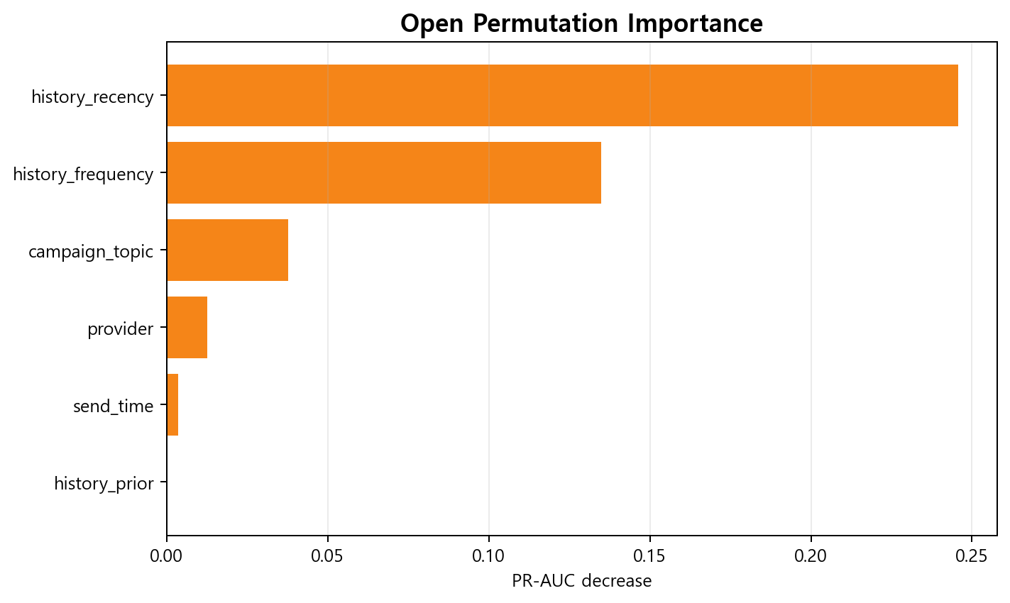

[그림 8] Click-after-Open Model Permutation Importance
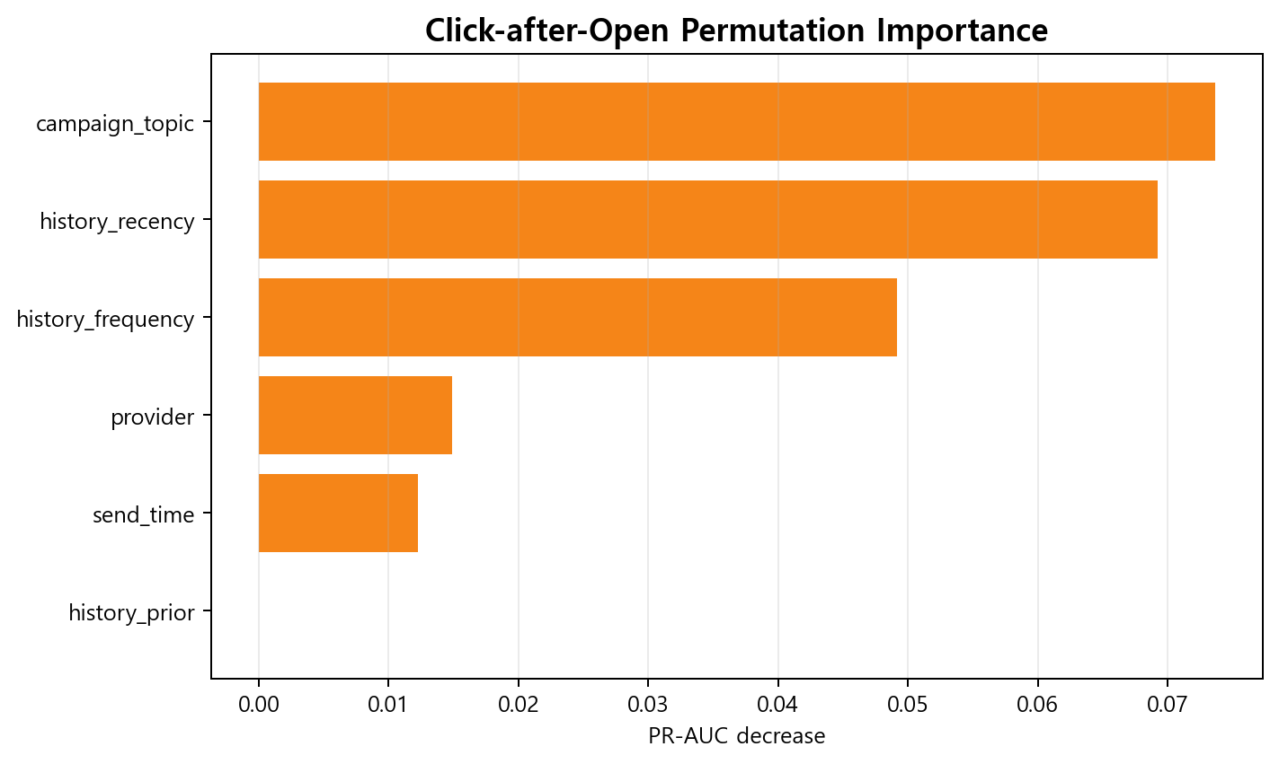

이 결과는 Open 단계에서는 고객의 최근 행동 이력, 특히 recency 관련 정보가 중요하게 활용되었고, Click-after-Open 단계에서는 어떤 topic의 Trigger Email을 받았는지가 중요한 정보로 활용되었음을 보여준다.

6.3 SHAP 분석 개요

SHAP는 개별 관측치의 예측값에 대해 각 변수가 어느 정도 기여했는지를 계산하는 설명 방법이다. 본 연구에서는 SHAP 값을 예측 방향성과 상대적 기여도를 이해하기 위한 설명 지표로 사용한다. SHAP 값은 확률 자체의 변화량으로 단순 해석되지 않으며, 인과효과를 의미하지 않는다.

6.4 변수군별 해석

SHAP feature summary 기준으로 Open Model에서 mean_abs_shap이 가장 큰 변수는 days_since_last_email(0.559125)이었고, 다음으로 days_since_last_open(0.466858), topic(0.215971), email_count_7d(0.202880), open_count_7d(0.175434)가 뒤를 이었다. Click-after-Open Model에서는 topic(0.297522)이 가장 컸고, days_since_last_click(0.229012), open_count_7d(0.187901), days_since_last_open(0.142613), provider_group(0.126297)이 뒤를 이었다.

[표 12] LightGBM SHAP 상위 Feature

Task | Rank | Feature | mean_abs_shap
Open | 1 | days_since_last_email | 0.559125
Open | 2 | days_since_last_open | 0.466858
Open | 3 | topic | 0.215971
Open | 4 | email_count_7d | 0.202880
Open | 5 | open_count_7d | 0.175434
Click-after-Open | 1 | topic | 0.297522
Click-after-Open | 2 | days_since_last_click | 0.229012
Click-after-Open | 3 | open_count_7d | 0.187901
Click-after-Open | 4 | days_since_last_open | 0.142613
Click-after-Open | 5 | provider_group | 0.126297

[그림 9] Open Model SHAP Feature Importance
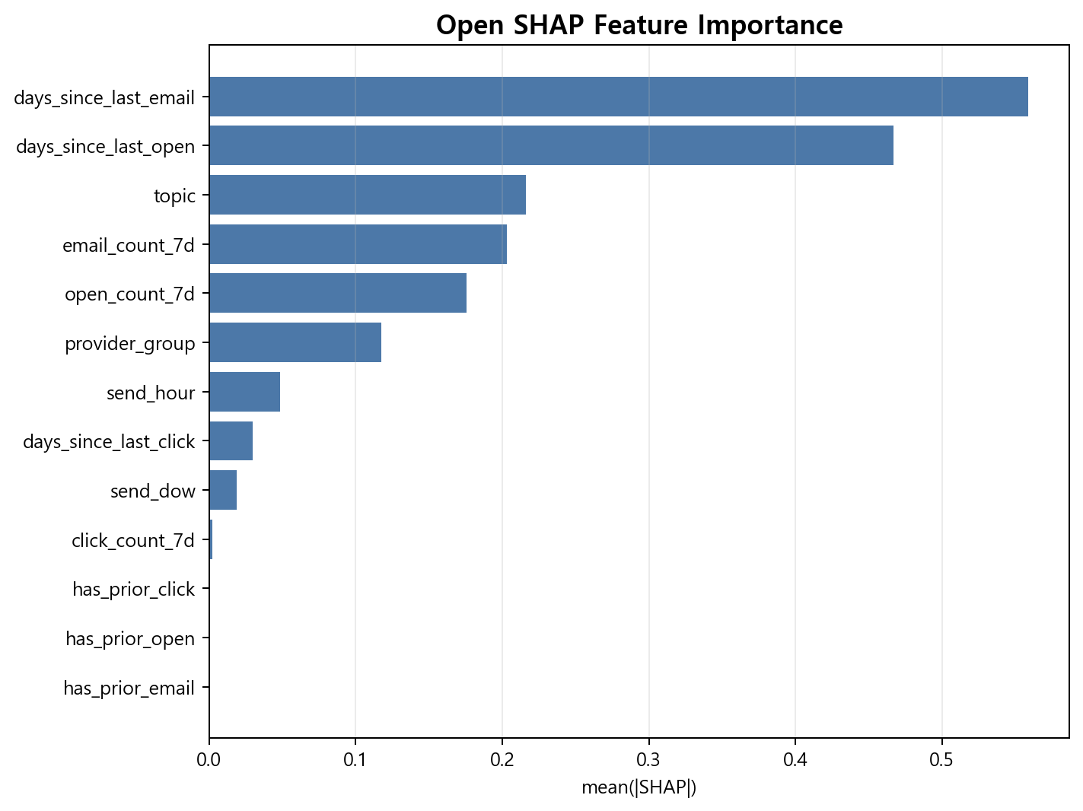

[그림 10] Click-after-Open Model SHAP Feature Importance 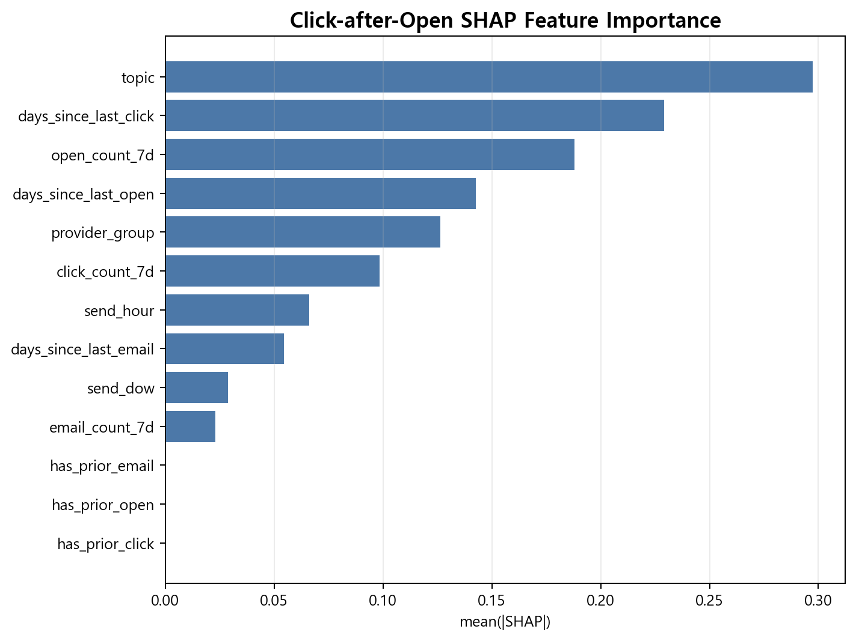

6.4.1 Recency와 Frequency 변수

Open 단계에서 최근 오픈 이력은 높은 Open 예측값과 관련되어 나타났다. SHAP recency 결과에서 days_since_last_open의 0~1일 구간은 mean_shap 1.737194로 Open 예측값을 높이는 방향으로 나타났다.

반면 최근 이메일 수신 이력은 Open 단계에서 부정적인 방향으로 나타났다. days_since_last_email의 0~1일 구간은 mean_shap -0.557789로, 최근 이메일을 받았다는 사실이 Open 예측값을 낮추는 방향으로 활용되었다. 이는 단순히 최근에 이메일을 많이 보냈다는 사실이 고객의 관심이나 반응 가능성을 의미하지 않는다는 점을 보여준다.

Click-after-Open 단계에서는 최근 클릭 이력이 중요한 신호로 나타났다. days_since_last_click의 0~1일 구간은 mean_shap 0.640411로 클릭 예측값을 높이는 방향으로 나타났다. 반면 open_count_7d의 6회 이상 구간은 mean_shap -0.845737로 나타나, 이메일을 자주 열어보는 고객이 반드시 클릭까지 잘 하는 고객은 아닐 수 있음을 보여준다.

6.4.2 Topic 변수

Topic 변수는 Click-after-Open Model에서 핵심적인 변수로 나타났다. SHAP 기준으로 Click-after-Open Model의 top feature는 topic(mean_abs_shap 0.297522)이었고, Permutation Importance 기준으로도 campaign_topic이 가장 높은 중요도를 보였다.

Topic별 SHAP 방향성을 보면 subscribed는 mean_shap 0.668245로 클릭 예측값을 높이는 방향으로 나타났다. 반면 abandoned search는 mean_shap -0.637398로 클릭 예측값을 낮추는 방향으로 나타났고, abandoned cart 역시 mean_shap -0.187874로 부정 방향을 보였다. 이는 topic의 일반적인 도메인 의미와 실제 데이터 내 반응 패턴이 항상 일치하지 않을 수 있음을 보여준다.

6.4.3 Provider 변수

Provider 변수는 Permutation Importance 기준으로 핵심 변수군은 아니었지만, SHAP 방향성에서는 의미 있는 차이를 보였다. provider SHAP 결과에서 gmail.com은 mean_shap -0.354331로 Click-after-Open 예측값을 낮추는 방향으로 나타났다. 반면 yandex.ru는 mean_shap 0.213268로 긍정 방향을 보였다.

gmail.com 결과는 Gmail 사용자가 본질적으로 덜 반응한다는 의미가 아니다. Gmail의 수신함 구조, Promotions 탭, 스팸 필터링, 주 사용 이메일 여부, 지역적 사용자군 등이 provider 변수에 함께 반영될 수 있다. 따라서 provider는 직접적인 타겟팅 기준이라기보다 이메일이 어떤 inbox 환경에서 노출되는지를 점검하는 보조 진단 변수로 해석하는 것이 적절하다.

6.4.4 Send Time 변수

발송 시간 변수는 Permutation Importance 기준으로 핵심 변수는 아니었지만, EDA와 SHAP 결과에서 일부 시간대 차이가 관찰되었다. 다만 Trigger Email은 고객 행동에 의해 자동 발송되는 메시지이므로, 특정 시간대를 절대적인 최적 발송 시간으로 단정할 수는 없다. 시간 변수는 고객 행동이 발생한 시간적 맥락과 topic, provider, 고객 이력 구성을 함께 점검하기 위한 보조 변수로 해석하는 것이 적절하다.

6.5 XAI 결과 요약

XAI 분석 결과, Open Model과 Click-after-Open Model은 서로 다른 정보 구조를 보였다. Open Model에서는 history_recency가 Permutation Importance와 SHAP group summary 모두에서 핵심적인 변수군으로 나타났다. Click-after-Open Model에서는 campaign_topic이 Permutation Importance 기준 가장 중요한 변수군으로 나타났고, SHAP feature summary에서도 topic이 가장 큰 feature로 나타났다.

또한 수신, 오픈, 클릭은 하나의 engagement로 묶기 어렵다. 많이 보낸다고 많이 열리는 것은 아니었고, 많이 열어본다고 반드시 많이 클릭하는 것도 아니었다. 따라서 Trigger Email 운영에서는 발송량, 오픈 이력, 클릭 이력을 분리하여 보고, 각 단계에 맞는 지표를 기준으로 성과를 진단해야 한다.

7. 종합 논의

7.1 CTR을 분해해서 본 실무적 의미

본 연구의 핵심은 Trigger Email 성과를 단순히 하나의 CTR 또는 전체 평균으로 보지 않고, Open 단계와 Click-after-Open 단계의 병목 구조로 나누어 해석했다는 점이다. 최종 데이터에서 Open Rate는 16.97%, CTR은 4.86%, CTOR는 28.64%로 나타났다. 이 수치만 보더라도 전체 클릭률은 낮지만, 이메일을 실제로 열어본 고객 중에서는 약 28.64%가 클릭으로 이어졌다는 점에서 서로 다른 해석이 가능하다.

낮은 CTR을 단순히 “고객이 관심이 없다”거나 “이메일 내용이 약하다”는 식으로 해석하면 병목을 잘못 진단할 수 있다. 고객이 이메일을 열지 않는 문제와, 이메일을 열었지만 클릭하지 않는 문제는 서로 다른 데이터 신호를 통해 설명되기 때문이다.

7.2 Open 단계 개선 방향

Open 단계에서는 고객의 최근 행동 이력, 특히 recency 관련 변수가 중요하게 나타났다. Permutation Importance 기준으로 Open Model에서 history_recency는 0.245653으로 가장 높은 중요도를 보였고, SHAP group summary에서도 history_recency가 가장 큰 비중을 차지했다.

EDA에서도 최근 오픈 이력이 있는 고객의 Open Rate가 높게 나타났다. 마지막 오픈이 0~1일 전인 구간의 Open Rate는 47.19%로, no prior 구간의 12.46%보다 크게 높았다. 따라서 Open 단계 개선을 위해서는 단순히 더 많은 이메일을 보내는 것보다, 최근 반응 이력이 있는 고객을 중심으로 발송 전략을 세밀하게 조정하는 것이 중요하다.

7.3 Click-after-Open 단계 개선 방향

Click-after-Open 단계에서는 topic과 최근 클릭 이력이 중요한 신호로 나타났다. Permutation Importance 기준으로 campaign_topic은 0.073679로 가장 높은 중요도를 보였고, SHAP feature summary에서도 topic이 mean_abs_shap 0.297522로 가장 큰 feature였다.

Topic별로는 subscribed가 높은 반응을 보였다. EDA에서 subscribed의 CTOR는 41.13%였고, SHAP에서도 subscribed는 mean_shap 0.668245로 클릭 예측값을 높이는 방향으로 나타났다. 반면 abandoned search는 CTOR 18.03%, SHAP mean_shap -0.637398로 낮은 방향을 보였다.

Abandoned cart는 일반적인 기대와 달리 상대적으로 낮은 반응을 보였다. EDA에서 abandoned cart의 CTOR는 26.31%였고, SHAP에서도 mean_shap -0.187874로 부정 방향을 보였다. 이는 장바구니 이탈이라는 도메인 의미만으로 캠페인 성과를 판단해서는 안 되며, 실제 반응률과 모델 해석 결과를 함께 확인해야 함을 보여준다.

7.4 모델 결과의 활용 가능성

본 연구의 모델 결과는 이메일 마케팅 운영에서 단계별 진단 도구로 활용될 수 있다. 모델 비교 결과, 예측 성능 측면에서는 XGBoost가 두 task 모두에서 test PR-AUC 기준 가장 우수했다. 그러나 XAI 분석은 LightGBM을 기준으로 수행되었다. 따라서 실무 적용 시에는 예측 성능을 중시하는 경우 XGBoost를 우선 검토할 수 있고, 변수 구조 해석과 단계별 병목 진단을 위해서는 LightGBM 기반 XAI 결과를 참고할 수 있다.

다만 모델 결과는 실제 마케팅 의사결정을 대체하는 것이 아니라, 의사결정을 보조하는 진단 정보로 활용되어야 한다. 특정 변수의 SHAP 값이 높다고 해서 해당 변수를 조작하면 고객 반응이 반드시 개선된다고 볼 수는 없다. 따라서 모델 결과는 캠페인 개선 가설을 도출하는 데 활용하고, 실제 효과는 A/B Test나 후속 실험을 통해 검증하는 것이 바람직하다.

8. 한계 및 향후 연구

8.1 관측 데이터 기반 분석의 한계

본 연구는 관측 데이터를 기반으로 이메일 반응을 예측하고 해석한다. 따라서 분석 결과는 특정 변수와 고객 반응 간의 예측적 관련성을 보여줄 수는 있지만, 해당 변수가 실제로 고객 행동을 변화시켰다는 인과효과를 의미하지는 않는다. 예를 들어 특정 topic이 높은 예측 기여도를 보인다고 하더라도, 그 topic 자체가 클릭을 증가시켰다고 단정할 수는 없다.

따라서 본 연구의 결과는 마케팅 전략 수립을 위한 탐색적 근거로 활용될 수 있지만, 실제 효과 검증을 위해서는 추가적인 실험 설계가 필요하다. 특히 특정 발송 전략이나 콘텐츠 개선이 고객 반응을 실제로 증가시키는지 확인하기 위해서는 A/B Test와 같은 실험적 접근이 요구된다.

8.2 SHAP 해석의 한계

SHAP 분석은 복잡한 머신러닝 모델의 예측 구조를 이해하는 데 유용하지만, 그 결과를 인과적으로 해석하는 데에는 한계가 있다. SHAP 값은 특정 변수가 모델의 예측값을 높이거나 낮추는 방향으로 기여했는지를 보여주는 설명 지표이지, 해당 변수가 실제 고객 행동을 변화시켰다는 증거는 아니다.

또한 SHAP 값은 모델이 학습한 데이터 구조와 변수 간 상관관계의 영향을 받는다. 서로 유사한 정보를 담은 변수들이 함께 존재하는 경우, 변수의 중요도가 분산되거나 특정 변수의 기여도가 과소 또는 과대 해석될 수 있다. 따라서 SHAP 결과는 개별 변수 단위의 단정적 해석보다는 변수군 단위의 경향을 중심으로 이해하는 것이 적절하다.

8.3 데이터 기간 및 외부 타당성의 한계

본 연구는 특정 기간과 특정 데이터셋에 기반하여 수행된다. 따라서 분석 결과가 모든 이커머스 기업, 모든 캠페인 유형, 모든 고객 집단에 일반화된다고 보기는 어렵다. 이메일 마케팅 반응은 산업군, 고객 특성, 브랜드 인지도, 상품군, 프로모션 강도, 계절성 등에 따라 달라질 수 있다.

또한 이메일 플랫폼의 수신함 분류 방식, 고객의 디바이스 사용 환경, 캠페인 운영 정책 등 외부 요인도 반응률에 영향을 줄 수 있다. 본 연구의 데이터만으로는 이러한 외부 요인을 모두 통제하기 어렵기 때문에, 결과 해석 시 데이터의 맥락과 범위를 함께 고려해야 한다.

8.4 Purchase 단계 미포함의 한계

본 연구는 이메일 반응 과정을 Sent → Open → Click 단계까지 분석한다. 그러나 이메일 마케팅의 최종 목적은 클릭 자체가 아니라 구매, 재방문, 매출 증가 등 비즈니스 성과로 이어지는 경우가 많다. 따라서 클릭 여부만을 기준으로 성과를 해석하면 실제 매출 기여도를 충분히 설명하지 못할 수 있다.

예를 들어 어떤 캠페인은 클릭률은 높지만 실제 구매 전환으로 이어지지 않을 수 있고, 반대로 클릭 수는 적더라도 구매 전환율이나 객단가가 높을 수 있다. 따라서 향후 연구에서는 Click 이후 Purchase 단계까지 포함하여 전체 퍼널을 분석할 필요가 있다.

8.5 향후 연구 방향

향후 연구에서는 첫째, Open → Click → Purchase로 이어지는 전체 고객 여정을 분석할 필요가 있다. 이를 통해 단순 반응률이 아니라 실제 구매 전환과 매출 기여도를 기준으로 이메일 마케팅의 성과를 평가할 수 있다.

둘째, A/B Test를 통해 특정 이메일 전략의 실제 효과를 검증할 필요가 있다. 본 연구의 예측 모델과 XAI 분석은 어떤 변수 패턴이 반응 예측에 활용되었는지를 보여주지만, 특정 전략을 변경했을 때 고객 반응이 실제로 개선되는지는 별도의 실험을 통해 확인해야 한다.

셋째, Uplift Modeling을 활용하여 이메일 발송 자체의 순수 효과를 추정할 수 있다. 일반적인 반응 예측 모델은 반응 가능성이 높은 고객을 찾는 데 초점을 두지만, 마케팅 의사결정에서는 이메일을 보냈기 때문에 추가로 반응하게 된 고객을 식별하는 것이 중요할 수 있다.

넷째, 고객 세그먼트별 모델링을 통해 고객 유형에 따른 반응 구조의 차이를 분석할 수 있다. 신규 고객, 기존 고객, 최근 구매 고객, 장기 미반응 고객 등 고객 집단에 따라 Open 단계와 Click-after-Open 단계에서 중요한 요인이 달라질 수 있기 때문이다.

9. 결론

9.1 연구 결과 요약

본 연구는 Trigger Email의 성과를 단일한 CTR이 아니라 Open 단계와 Click-after-Open 단계로 분해하여 분석하였다. 최종 분석 데이터는 1,794,312건의 trigger email 발송 기록으로 구성되었으며, 전체 Open Rate는 16.97%, CTR은 4.86%, CTOR는 28.64%로 나타났다.

예측 모델은 Open Model과 Click-after-Open Model로 구분하여 구축하였다. 모델 비교 결과, 두 task 모두에서 test PR-AUC 기준 XGBoost가 가장 높은 예측 성능을 보였다. Open Model의 XGBoost PR-AUC는 0.484538, Click-after-Open Model의 XGBoost PR-AUC는 0.427462였다.

다만 본 연구의 해석 분석은 LightGBM을 기준으로 수행하였다. LightGBM 기반 XAI 결과, Open Model에서는 history_recency가 가장 중요한 변수군으로 나타났고, Click-after-Open Model에서는 campaign_topic이 가장 중요한 변수군으로 나타났다. SHAP 분석에서도 Open 단계는 recency 관련 변수, Click-after-Open 단계는 topic과 최근 클릭 이력이 중요한 신호로 확인되었다.

9.2 핵심 결론

본 연구의 핵심 결론은 Trigger Email 성과를 “누가 클릭했는가”의 문제로만 보아서는 안 되며, “어느 단계에서 반응이 끊겼는가”의 문제로 재정의해야 한다는 것이다. 고객이 이메일을 열지 않는 문제와, 이메일을 열었지만 클릭하지 않는 문제는 서로 다른 데이터 신호를 통해 설명되었다.

Open 단계에서는 최근 행동 이력, 특히 recency 관련 정보가 중요하게 활용되었다. 반면 Click-after-Open 단계에서는 topic과 최근 클릭 이력이 핵심적인 정보로 활용되었다. 이는 이메일 마케팅에서 단순 발송량 증가보다 단계별 병목 진단과 그에 맞는 전략 수립이 더 중요하다는 점을 보여준다.

또한 수신, 오픈, 클릭은 모두 고객 행동 이력이지만 동일한 의미를 갖지 않았다. 수신은 접촉 이력, 오픈은 확인 행동, 클릭은 더 적극적인 반응 행동으로 구분하여 해석해야 한다. 따라서 Trigger Email 운영에서는 발송량, 오픈 이력, 클릭 이력을 분리하여 보고, Open Rate와 CTOR를 함께 기준으로 삼는 것이 적절하다.

9.3 실무적 시사점

첫째, Open 단계에서는 발송량을 늘리는 것보다 고객의 최근 오픈 이력을 고려한 타겟팅과 발송 빈도 관리가 중요하다. 최근에 이메일을 열어본 고객은 다시 오픈할 가능성이 높지만, 최근에 이메일을 많이 받았다는 사실 자체는 긍정적인 반응 신호로 보기 어렵다.

둘째, Click-after-Open 단계에서는 topic과 콘텐츠 적합성을 중심으로 캠페인을 점검해야 한다. subscribed와 같이 긍정적인 방향을 보이는 topic은 고객과 서비스의 초기 접점에서 효과적인 반응을 유도할 수 있는 시나리오로 볼 수 있다. 반대로 abandoned search나 abandoned cart처럼 기대와 다른 방향을 보이는 topic은 추천 내용, 메시지 구성, 클릭 유도 방식 등을 재검토할 필요가 있다.

셋째, provider와 발송 시간은 핵심 변수라기보다 이메일 노출 환경과 시간적 맥락을 이해하기 위한 보조 진단 변수로 활용하는 것이 적절하다. 특히 Gmail의 경우 provider별 반응 차이를 이메일 노출 환경의 관점에서 점검할 수 있다. 발송 시간의 경우 일부 14~18시 구간이 긍정적으로 보였지만, Trigger Email의 자동 발송 특성을 고려하면 절대적인 최적 시간으로 단정하기보다 추가 검증이 필요한 가설로 보는 것이 타당하다.

참고문헌

Giovine, C., Roberts, R., Pometti, M., & Bankhwal, M. (2024, November 26). Building AI trust: The key role of explainability. McKinsey & Company. Building trust in AI: The role of explainability | McKinsey & Company

부록

A. Threshold tuning 결과표
본 부록은 validation set에서 선택된 threshold와 해당 성능을 정리한 것이다.
[부록 표 A-1] 선택 threshold별 validation 성능

Task | Model | Threshold | Precision | Recall | F1 | Pred positive rate
Click-after-Open | LightGBM | 0.45 | 37.95% | 73.48% | 50.05% | 56.62%
Click-after-Open | RandomForest | 0.45 | 37.83% | 73.33% | 49.91% | 56.68%
Click-after-Open | XGBoost | 0.45 | 37.99% | 73.11% | 50.00% | 56.28%
Open | LightGBM | 0.60 | 39.41% | 55.74% | 46.17% | 24.60%
Open | RandomForest | 0.60 | 38.77% | 56.32% | 45.92% | 25.27%
Open | XGBoost | 0.60 | 39.39% | 55.72% | 46.15% | 24.60%

B. 모델 성능 비교표
본 부록은 validation/test split별 모델 성능을 함께 제시한 것이다.
[부록 표 B-1] 모델 성능 상세 비교

Task | Split | Model | ROC-AUC | PR-AUC | Accuracy | F1
Click-after-Open | test | LightGBM | 0.658456 | 0.426021 | 57.76% | 47.98%
Click-after-Open | test | RandomForest | 0.656623 | 0.417922 | 58.21% | 47.91%
Click-after-Open | test | XGBoost | 0.659282 | 0.427462 | 58.25% | 47.97%
Click-after-Open | valid | LightGBM | 0.673094 | 0.449253 | 57.11% | 50.05%
Click-after-Open | valid | RandomForest | 0.669296 | 0.438062 | 56.97% | 49.91%
Click-after-Open | valid | XGBoost | 0.672726 | 0.450636 | 57.24% | 50.00%
Open | test | LightGBM | 0.781125 | 0.482320 | 78.95% | 45.91%
Open | test | RandomForest | 0.777832 | 0.468724 | 78.62% | 45.70%
Open | test | XGBoost | 0.781388 | 0.484538 | 78.93% | 45.94%
Open | valid | LightGBM | 0.781101 | 0.473263 | 77.40% | 46.17%
Open | valid | RandomForest | 0.777642 | 0.458826 | 76.93% | 45.92%
Open | valid | XGBoost | 0.781327 | 0.475338 | 77.39% | 46.15%

C. XAI 세부 결과표

본 부록은 LightGBM 기반 XAI 산출물 중 본문 해석의 근거가 되는 상위 항목을 정리한 것이다.
[부록 표 C-1] LightGBM XAI 세부 결과 요약

Task | Method | Rank | Item | Importance
Open | Permutation | 1 | history_recency | 0.245653
Open | Permutation | 2 | history_frequency | 0.134917
Open | Permutation | 3 | campaign_topic | 0.037748
Open | SHAP | 1 | days_since_last_email | 0.559125
Open | SHAP | 2 | days_since_last_open | 0.466858
Open | SHAP | 3 | topic | 0.215971
Click-after-Open | Permutation | 1 | campaign_topic | 0.073679
Click-after-Open | Permutation | 2 | history_recency | 0.069207
Click-after-Open | Permutation | 3 | history_frequency | 0.049132
Click-after-Open | SHAP | 1 | topic | 0.297522
Click-after-Open | SHAP | 2 | days_since_last_click | 0.229012
Click-after-Open | SHAP | 3 | open_count_7d | 0.187901

D. 코드
깃허브 주소: https://github.com/kth630/khu_ml_project

